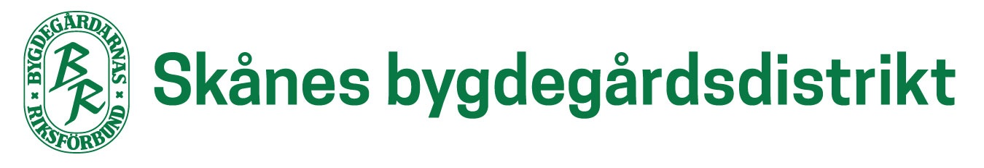

Motion
Till Bygdegårdarnas Riksstämma
Bygdegårdsrörelsens folkhälsoarbete
Utvecklingen av hälsan i befolkningen är centralt för en hållbar samhällsutveckling och för människors välbefinnande. Det övergripande nationella målet för folkhälsoarbetet i Sverige är att skapa samhälleliga förutsättningar för en god hälsa på lika villkor för hela befolkningen.
Bygdegårdsrörelsen har en viktig uppgift i det moderna folkhälsoarbetet. Vi är en stor resurs som mötesplats och kulturmöjliggörare. I dagens samhälle ökar den psykiska ohälsan och den ofrivilliga ensamheten växer. Genom möten och kulturaktiviteter verkar bygdegårdsrörelsen på olika sätt förebyggande, hälsofrämjande och rehabiliterande.
Våra föreningar finns ofta på landsbygden och i glesbygdsområden där det är långt mellan husen men nära till bygdegården.
Med denna motion vill vi
Att förbundet lyfter fram bygdegårdsrörelsens viktiga arbete och resurs i folkhälsans tecken.
Bland annat genom att i verksamhetsplanen under punkt 5 Verksamhet ha med ett avsnitt om just folkhälsa.
Men även när förbundet för dialog med myndigheter för att få ökad förståelse för och resurser till bygdegårdsrörelsens viktiga arbete.
Skåne april 2020
Antaget på Skånedistriktets årsstämma

